
2025中考复习 | 九年级化学下册
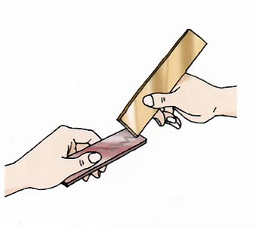
课本实验：金属和金属材料
课题1 金属材料
实验目的：探究金属与合金硬度差
现象：在纯铜表面出现划痕
结论：黄铜的硬度大于纯铜
课题2 金属的化学性质
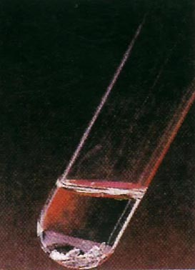
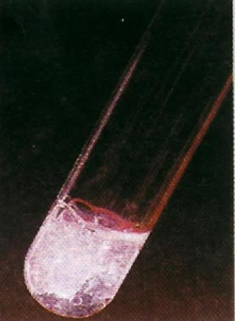
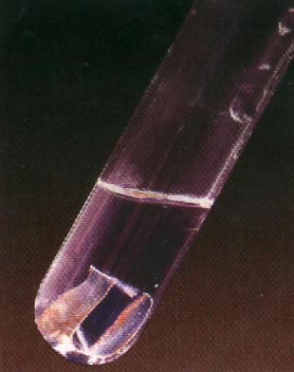
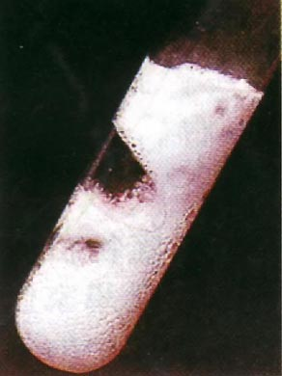
【活动与探究】
探究目的：探究金属的活动性顺序
现象：
1）铜表面无明显变化
2）铁钉表面出现少量气泡
3）锌粒表面出现大量气泡

4）镁条立即冒出大量气体
结论：氢后的金属不能和酸反应生成H₂，氢前的金属活动性越强，与酸反应越剧烈，金属活动性Mg>Zn>Fe>Cu
【活动与探究】
铝与硫酸铜溶液反应  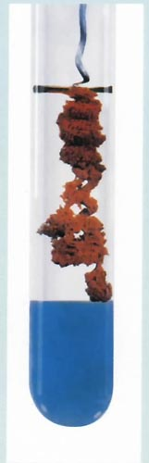  操作：铝丝要先用 砂纸打磨（去除表面Al₂O₃薄膜），浸入硫酸铜溶液中，片刻后取出。  现象：  铝丝表面附着红色固体 ，  溶液：由蓝色变为无色。  结论：铝比铜活泼  化学方程式：  2Al + 3CuSO₄ =Al₂(SO₄)₃ + 3Cu | 铜与硝酸银溶液反应  操作：把一根洁净的铜丝浸入硝酸银溶液中，片刻后取出，观察。  现象：铜丝表面附着白色固体  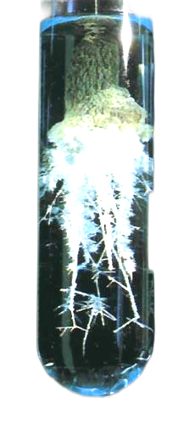  溶液：由无色变为蓝色  结论：铜比镁活跃泼  化学方程式：  Cu + 2AgNO₃ = Cu(NO₃)₂ + 2Ag
课题3 金属资源的利用和保护
高温条件：酒精喷灯，酒精灯+网罩
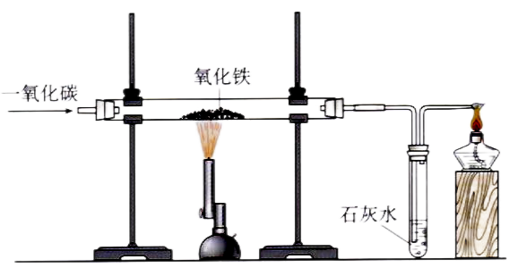
工业炼铁的原理：
加热仪器为：酒精喷灯 ，
石灰水的作用是：检验是否生成CO₂
现象：红色 固体变为黑色固体， 同时放出能使澄清石灰水变浑浊 的气体。
分析：氧化铁粉末为红色，变成的黑色
粉末是铁粉。
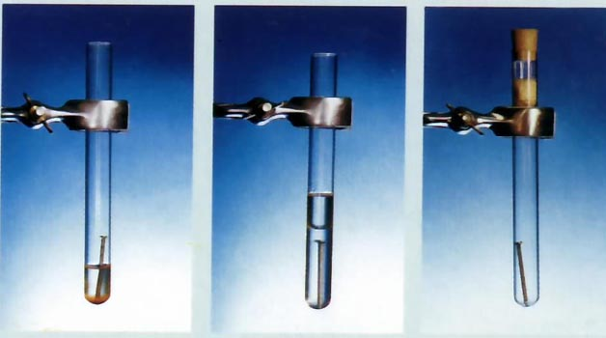
特别注意尾气的处理：一氧化碳有剧毒，会使空气受污染，必须把未反应的CO燃烧转变成无污染的CO₂
【活动与探究】
探究目标：钢铁生锈的条件
设计原理：控制变量（燃烧条件）
实验准备：铁钉要 打磨干净（无锈）
蒸馏水要煮沸，冷却（去除溶解的气体）
试管甲 试管乙 试管丙
至室温。
用品：植物油、棉花和干燥剂氯化钙
要点：试管乙中的植物油的作用：隔绝空气，防止氧气溶入水中
试管丙中干燥剂的作用：去除空气中的水蒸气
连续观察约一周。
结论：在潮湿的空气中铁更容易生锈（与氧气和水同时接触时容易生锈）

检测练习题
【一】为完成“研究钢铁防护的方法”的实践性作业，学习小组查得资料：钢铁膜化处理是钢铁防护的重要方法，其目的是在钢铁表面形成致密、均匀的保护膜。检验膜的抗腐蚀性能要做“滴铜实验”，即往钢铁表面滴加含硫酸铜的腐蚀剂，60s后钢铁表面才出现红色物质，表明抗腐蚀性能达标，且越迟出现红色物质的越好。请和小组同学使用某种膜化剂开展如下研究。
I.验证膜的抗腐蚀性能
【实验1】将有膜化和未膜化的薄钢片分别进行滴铜实验，有膜化的薄钢片出现红色物质的时间明显推迟。
（1）出现红色物质的原因是Fe+CuSO₄=FeSO₄+Cu（用化学方程式表示）。
（2）有膜化薄钢片出现红色物质的时间明显推迟，其原因是腐蚀剂将致密保护膜破坏需要一定的时间。
Ⅱ.探究膜化条件对膜层外观的影响
【实验2】其他条件相同时，将薄钢片放入pH=3、不同温度的膜化剂中浸泡20min，观察钢片表面形成的膜层外观。结果如下：
温度℃ | 50 | 60 | 70 | 80
膜层外观 | 粗糙 | 致密、均匀 | 致密、均匀 | 粗糙
【实验3】已知pH≥3.5时，膜化剂不稳定。其他条件相同时，将薄钢片放入60℃、不同pH的膜化剂中浸泡20min，观察钢片表面形成的膜层外观。结果如下：
pH | 1.5 | 2.0 | 2.5 | 3.0
膜层外观 | 易脱落 | 粗糙 | 致密、均匀 | 致密、均匀
（3）实验3的目的是探究不同pH的膜化剂对膜层外观的影响。
（4）根据实验2、实验3的结果，膜层外观符合要求的温度、pH的范围依次为60-70℃、2.5~3.0。
Ⅲ.确定抗腐蚀性能较好的膜化条件
【实验4】依次选取实验2、实验3膜层外观符合要求的钢片进行对比实验，分别确定适宜的温度、pH。
（5）实验4中，确定适宜温度实验方案是取60℃、70℃膜化处理后的钢片，分别进行滴铜实验，观察并记录钢片表面从滴入腐蚀剂到开始出现红色物质的时间。
IV.实践反思
（6）反思上述实践活动，提出一个关于钢铁膜化处理可进一步探究的问题。
答：膜化剂浓度对钢铁膜化处理效果有何影响。

【二】小明从超市买来一袋干果，发现袋里有一小纸包，上面标明“铁系食品脱氧剂，主要成分：铁粉、活性炭、氯化钠”。化学小组的同学们对这包脱氧剂产生了探究兴趣。
【查阅资料】
①这种铁系食品脱氧剂的脱氧原理是：铁粉与空气中的氧气、水蒸气反应生成铁锈。
②活性炭和氯化钠是辅助材料，能提升脱氧效果。
③FeCl₃溶液和KSCN溶液反应可以得到血红色溶液，常用于Fe³⁺的检验。
【提出问题】此包食品脱氧剂中铁粉是否变质？
假设一：铁粉没有变质
假设二：铁粉部分变质
假设三：铁粉全部变质
【实验探究1】
 | 实验操作 | 实验现象 | 结论
1 | 取少量固体于烧杯中，加入足量稀盐酸，用玻璃棒充分搅拌，静置，过滤，得滤液A． | 产生大量气泡 | 脱氧剂中含有Fe。
1 | 取少量固体于烧杯中，加入足量稀盐酸，用玻璃棒充分搅拌，静置，过滤，得滤液A． | 烧杯中溶液呈浅棕黄色，底部有少量黑色物质。 | 脱氧剂中含有  C、Fe2O3
2 | 取少量滤液A于试管1中，向其中滴加KSCN溶液。 | 溶液呈血红色。 | 脱氧剂中含有  C、Fe2O3
【实验结论】
假设二正确。
【实验探究2】
小明为证明此包食品脱氧剂中还有氯化钠，再取少量滤液A于试管2中，向其中滴加硝酸银溶液，生成白色沉淀，继续滴加稀硝酸，沉淀不消失。由此证明，食品脱氧剂中含有氯化钠，请写出生成白色沉淀的化学方程式：NaCl+AgNO₃=AgCl↓+NaNO₃。
【反思评价】
小亮认为小明的检验方案并不能证明氯化钠的存在，你认为其原因是1中加入稀盐酸，稀盐酸与铁反应生成氯化亚铁和氢气，氯化亚铁也能够与硝酸银反应生成氯化银的白色沉淀。

